REQUETES
FILTRE
Cette requête cherche les annonces en location, avec un prix entre 100 000 et 200 000 FCFA, et ayant au moins 2 pièces.
db.annonces.find({
"type": "location",
"prix": { "$gte": 100000, "$lte": 200000 },
"nbr_pieces": { "$gte": 2 }
})

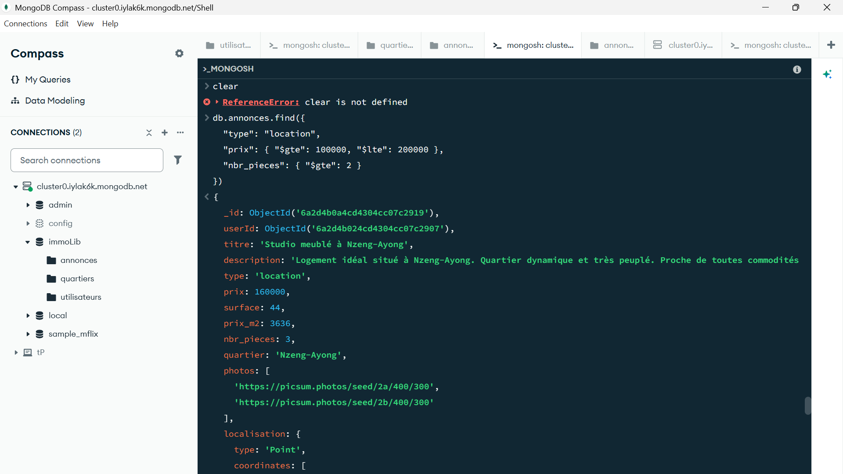

Filtre sans le prix :
db.annonces.find({
"type": "location",
"nbr_pieces": { "$gte": 2 }
})

L'index textuel pour la recherche par mot-clé
Créer l'index (À faire une seule fois) :
db.annonces.createIndex({ "titre": "text", "description": "text" })

Imagine que tu as un livre de 500 pages sur l'immobilier à Libreville. Si tu cherches le mot "Studio", tu ne vas pas lire toutes les pages une par une (ce serait une recherche par Regex, très lente). Tu vas aller à la fin du livre, regarder l'index alphabétique, trouver le mot "Studio" et voir directement à quelles pages il se trouve.
C'est ce que fait cette commande. Elle demande à MongoDB de créer cet index pour les champs titre et description

Étape 2 : Faire la recherche
Maintenant l’index existe, pour faire une recherche par mot-clé, tu dois utiliser l'opérateur $text avec l'option $search.

db.annonces.find({
"$text": { "$search": "Studio" }
})

Pourquoi on prend cette requête ?
- Recherche globale : Si on cherches "Studio", MongoDB va fouiller à la fois dans le titre et dans la description en même temps grâce à l'index qu'on a créé à l'étape 1.
- Pertinence : Si une annonce a "Studio" dans son titre, elle apparaîtra avant une autre qui a "studio" caché au fond de sa description.
- Rapidité : C'est ultra performant, car MongoDB consulte son index (sa liste de mots-clés) au lieu de lire toute la base de données.

Opérateurs sur Tableaux :
Pour chercher des annonces situées soit à Nzeng-Ayong, soit à Akanda etc…

db.annonces.find({
"quartier": { "$in": ["Nzeng-Ayong", "Akanda"] }
})

Pour s'assurer que l'annonce possède bien des photos (le tableau existe et n'est pas vide) :

db.annonces.find({
"photos": { "$exists": true, "$not": { "$size": 0 } }
})

Tri, pagination et comptage :
Dans la console Atlas (Mongosh), tu peux enchaîner les fonctions pour simuler une pagination (ici, on prend la page 2 avec 10 résultats par page, donc on passe les 10 premiers)
db.annonces.find()
.sort({ "prix": 1 })
.skip(10)
.limit(10)
Pour compter le nombre total d'annonces qui correspondent à tes critères

db.annonces.countDocuments({ "type": "location" })

Le Pipeline d'Agrégation complet :
db.annonces.aggregate([
{
"$match": { "disponible": true, "type": "location" }
},
{
"$lookup": {
"from": "quartiers",
"localField": "quartier",
"foreignField": "nom",
"as": "details_quartier"
}
},
{
"$group": {
"_id": "$quartier",
"prixMoyenM2": { "$avg": "$prix_m2" },
"totalAnnonces": { "$sum": 1 }
}
},
{
"$sort": { "prixMoyenM2": -1 }
}
])

